ПОЛОЖЕНИЕ
о проведении ежегодного регионального благотворительного Пасхального конкурса для детей с инвалидностью «БлагоДАРение»

Настоящее Положение устанавливает порядок организации и проведения конкурса.

ТЕРМИНЫ И ОПРЕДЕЛЕНИЯ
Организатор конкурса – Благотворительный фонд помощи детям-инвалидам «Дар».
Участник конкурса - претендент, исполнивший все условия настоящего Положения для участия в конкурсе.
Время проведения благотворительного конкурса - дни, в течение которых проводится конкурс и подводятся итоги конкурса.
Протокол о результатах проведения конкурса - документ, в котором отражаются результаты конкурса.

- ОБЩИЕ ПОЛОЖЕНИЯ
- Настоящее Положение о проведении ежегодного регионального благотворительного Пасхального конкурса для детей с инвалидностью «БлагоДАРение» (далее Конкурс) определяет порядок организации и проведения Конкурса, его организационное и методическое обеспечение, порядок участия в Конкурсе.
- Организатором Конкурса является Благотворительный фонд помощи детям-инвалидам «Дар», при поддержке Государственного казенного учреждения социального обслуживания Московской области «Балашихинский реабилитационный центр для детей и подростков с ограниченными возможностями «Росинка» (далее – «Балашихинский РЦ «Росинка»), отделение диагностики и разработки программ социальной реабилитации (Единая служба социального сопровождения детей-инвалидов Московской области).
- Записи выступлений размещаются на официальном сайте Благотворительного фонда помощи детям-инвалидам «Дар» (fond-dar.ru).

- ЦЕЛИ КОНКУРСА
- Привлечение внимания общественных, некоммерческих организаций, фондов, иных учреждений и ведомств Московской области к проблемам особенных детей с инвалидностью и их семей.
- Выявление и стимулирование творческого потенциала особенных детей, формирование и воспитание социально активной личности на основе духовно-нравственных семейных ценностей.

- УЧАСТНИКИ КОНКУРСА
В Конкурсе могут принять участие дети и подростки в возрасте от 3 до 23 лет, проживающие в Московской области.
Участником конкурса может стать как один человек, так и группа лиц (объединение участников).
Для участия в Конкурсе необходимо представить:
- заявку на участие в Конкурсе (Приложение № 1);
- согласие на обработку персональных данных (Приложение № 2);
- видеоролик с записью выступления.

- СРОКИ ПОДГОТОВКИ И ПРОВЕДЕНИЯ КОНКУРСА
Сроки проведения Конкурса: с 21.02.2022 года по 27.04.2022 года.
21 февраля 2022 г. – размещение на сайте http://fond-dar.ru информации о конкурсе;
21 февраля - 8 апреля 2022 г. – сбор конкурсных материалов и их публикация на сайте БФ «Дар» (http://fond-dar.ru);
11 апреля – 26 апреля 2022 г. – проведение голосования;
27 апреля 2022 г. – подведение итогов Конкурса.

V. ОРГАНИЗАЦИЯ КОНКУРСА
Тема конкурса — Благодарение (чувство признательности за сделанное добро, а также различные способы выражения этого чувства).
Предоставленные видеоматериалы должны соответствовать требованиям к конкурсным материалам:
- соответствие тематике конкурса;
- в выступлениях не должно быть элементов, связанных с нарушением техники безопасности;
- соответствие этическим нормам;
- продолжительность одного сценического выступления не более 3 минут.

- СОДЕРЖАНИЕ И ПОРЯДОК ПРОВЕДЕНИЯ КОНКУРСА
Участники Конкурса делятся на следующие возрастные группы:
-от 3 до 6 лет;
-от 7 до 10 лет;
-от 11 до 14 лет;
-от 15 до 18 лет;
-от 19 до 23 лет.
Конкурс проводится по следующим номинациям:
-песня (классическая, народная);
-танец (классический, народный);
-творческий номер (стихотворное мастерство), другое.
Заявки на участие в Конкурсе, поданные позднее установленного настоящим Положением срока, или без согласия на +обработку персональных данных не рассматриваются.
Для участия необходимо зарегистрироваться и подать заявку в электронном виде по адресу fond_dar@mail.ru, minsoc.dar@mosreg.ru.
Все материалы и приложения представляются в электронном виде с пометкой «Конкурс «БлагоДАРение» по электронной почте: fond_dar@mail.ru, minsoc.dar@mosreg.ru.
Участники имеют право представить несколько творческих работ.
Конкурс проходит на сайте http://fond-dar.ru.
Ход Конкурса освещается на сайте фонда «Дар», портала «ДАР» http://darmosreg.ru в разделе «НОВОСТИ И СОБЫТИЯ», а также в соцсетях и мобильном приложении Портал «Дар»: https://vk.com/id460866192, https://instagram.com/portal_dar/, https://www.facebook.com/profile.php?id=100 015118986467&ref=bookmarks.

VII. ПОРЯДОК ОЦЕНКИ РАБОТ И ОПРЕДЕЛЕНИЯ ПОБЕДИТЕЛЕЙ КОНКУРСА
Голосование за лучшее выступление будет проходить на сайте фонда «Дар». Стоимость голоса – 50 рублей. Все вырученные средства будут направлены на счет Благотворительного фонда помощи детям-инвалидам «Дар», для решения конкретной проблемы ребенка (Приложение 3).
По результатам голосования, Организатор определяет победителей и призеров. Победителями и призерами признаются работы, набравшие максимальное количество голосов (средств).
Победители и призеры Конкурса награждаются дипломами I, II и III степени. Участникам Конкурса, не ставшим победителями или призерами, а также специалистам, подготовившим конкурсантов, направляются электронные именные сертификаты участников.
Результаты Конкурса размещаются на сайте портала «ДАР» https://darmosreg.ru.

Приложение №1
к Положению о Конкурсе

ЗАЯВКА
на участие в областном пасхальном конкурсе
«БлагоДАРение»

№  п/п | Фамилия, имя ребенка/ название коллектива | Возрастная группа | Название работы,  краткое описание | Наименование  учреждения | Руководитель  (ФИО полностью)
1.
2.
3.

Приложение №2
к Положению о Конкурсе

Согласие на обработку персональных данных
(фамилия, имя, отчество родителя)
число, месяц, год рождения родителя)
(адрес регистрации родителя, с почтовым индексом)
(фактический адрес проживания родителя, с почтовым индексом)
 | , выдан
 |  |  | (дата выдачи паспорта)
 |  |  |  |  |  |  |  | . Код подразделения
(кем выдан паспорт)
(контактные телефоны с кодом города, для мобильного - с кодом оператора мобильной связи)
(адрес электронной почты при наличии)
настоящим подтверждаю свое согласие на сбор, систематизацию, хранение, уточнение, блокирование, уничтожение, передачу (в том числе третьим лицам), а также размещение в средствах массовой информации (печатные и интернет издания, телевидение) моих персональных данных и персональных данных моего ребенка:
(ФИО ребенка; число, месяц и год рождения)
(адрес регистрации ребенка, с почтовым индексом)
(фактический адрес проживания ребенка, с почтовым индексом)
(номер свидетельства о рождении ребенка, дата выдачи и выдавший орган)
* для детей старше 14 лет:
 |  | , выдан
 |  |  |  | (дата выдачи паспорта)
 |  |  |  |  |  |  | . Код подразделения
(кем выдан паспорт)
(ФИО, пола, даты рождения, места жительства, данных о состоянии здоровья и заболеваниях, информации о занятиях и предпочтениях; фотографий, данных свидетельства о рождении, адреса регистрации и другой информации) Благотворительному фонду помощи детям-инвалидам «Дар» путем смешанной (как автоматизированной, так и неавтоматизированной) обработки, в том числе, с использованием внутренней сети и сети интернет, в целях сбора пожертвований для оказания материальной помощи.
Настоящее согласие выдано мной на срок 5 лет.
При этом я оставляю за собой право отозвать данное согласие в любое время путем направления в адрес Благотворительного фонда помощи детям-инвалидам «Дар» письменного уведомления.
 |  |  |  |  | / |  |  |  |  |  |  |  |  | /
(подпись) |  |  |  |  |  | (Ф.И.О. родителя)

Приложение №3
к Положению о Конкурсе

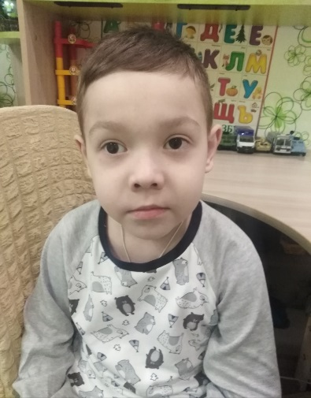
1. Секин Никита, 31.05.2012 года рождения, Коломенский район
Диагноз: полная слепота, гастроинтестинальная форма пищевой аллергии.
Ребёнок полностью потерял зрение в 8 лет, с 3-х лет страдает сильнейшей пищевой аллергией, которая требует определенную диету, основанную на безбелковом питании. Из мясной пищи Никите можно употреблять только дорогостоящее мясо цесарки, белок которой легко усвояем, на его покупку уходит 50 000 в месяц. Семья неполная, папа умер, мама одна воспитывает ребёнка-инвалида. Всех месячных выплат не хватает на обеспечение семьи. Просим откликнуться всех неравнодушных на поддержку семьи!
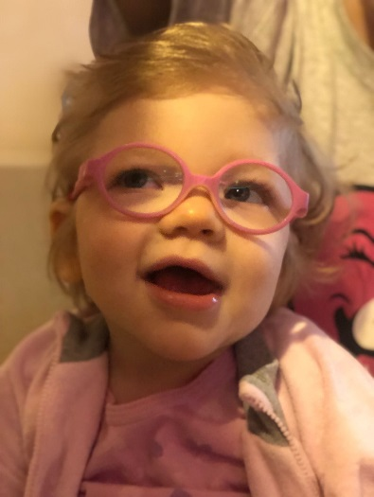
2. Белякова Полина, 11.11.2019 года рождения, г.о. Лосино-Петровский
Диагноз: ДЦП, эпилепсия, гидроцефалия, угнетение функции печени с внутрипечёночным холестазом.
Состояние при рождении было тяжелым на фоне течения пневмонии с t 38.8(на ИВЛ с рождения). Прошла 4 курса антибиотиков (3 месяца в реанимации).
24.03.2020г была сделана операция шунтирование головного мозга (шунт Codman Certas) в институте НИИ неотложной Детской хирургии и травматологии им. Рошаля.
Через неделю после операции начались приступы эпилепсии по 80 серий в сутки. Был прописан препарат «Сабрил», производство Германия, т.к. отечественного лекарства не существует.
Аналоги «Сабрила» не подошли Полине, т.к. давали множество побочных действий. А цена пачки на месяц составляет 14 700р. Этот препарат ребёнку жизненно необходим! Также гастроэнтеролог из-за проблем с системой пищеварительного тракта прописал малышке специальное питание смесью «Пептамен Юниор».
Семья девочки многодетная и необходимые расходы одинокой маме с тремя детьми просто не под силу.
Семья просит помощи в сборе и очень благодарит всех неравнодушных людей!
3. Шабынин Егор, 01.02.2013 года рождения, г. Лобня
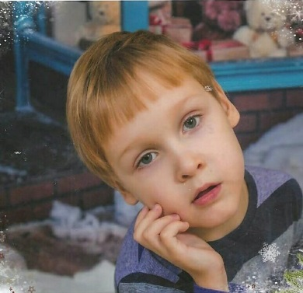
Диагноз ДЦП, шунтозависимая гидроцефалия, общее недоразвитие речи 1 уровня.
В результате кровоизлияния развилась гидроцефалия, благодаря своевременным действиям врачей, вовремя установлен шунт. Егор при всех своих начальных данных и громких диагнозах самостоятельно ходит, общается со сверстниками, играет, но он не говорит. Необходима реабилитация в детской неврологической клинике «Прогноз» г. Санкт-Петербург (стоимость 170 000 рублей).

4. Золин Степан, 18.05.2012 года рождения, Серебряные Пруды
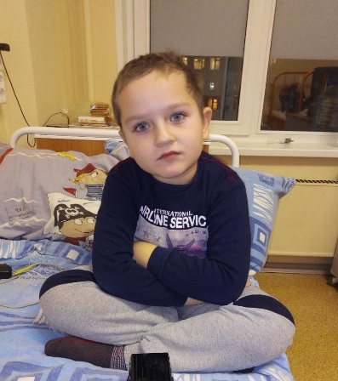
История началась в 2017 году, когда ребенок говорил отдельные слова, а предложениями не мог, закатывал глаза дергал руками и ногами, не мог кататься на велосипеде, прыгать, бегать, он не мог себя даже обслужить (надеть самостоятельно носочки, штаны и т.д.) как все обычные дети.
При первых обследованиях поставили ЗПРР, потом умственную отсталость, но, когда дело подошло к школе, знания Степе совсем не давались. Началась бесконечная череда платных обследований. В итоге поставили диагнозы – структурная фокальная эпилепсия, умственная отсталость легкой степени с другими нарушениями поведения.
Семья Степана многодетная, кормильцем является папа с небольшим доходом, поэтому средств на дальнейшие обследования и реабилитации не хватает. Сумма, необходимая на комплексы диагностических (консультационных), лечебных и реабилитационных мероприятий – 97 500 рублей.

